106-109年度
教育部國民及學前教育署補助
校園社區化改造計畫-學校社區共讀站

成果報告

嘉義縣更寮國小

學校機關用印

中華民國107年9月

目錄

壹、基本資料 1
一、學校基本資料 1
二、學校社區共讀站營運模式 2
三、營運概況照片 3
四、經費執行及採購辦理方式說明 4
五、校園全區配置圖 5
貳、校園社區化-學校社區共讀站改造記錄 6
一、改造之【前、中、後】成果說明 6
二、改造之【設備】成果說明 11
參、學校社區共讀站亮點介紹 12
肆、討論與建議 15
伍、資料使用同意書 16
陸、著作權授權同意書 17

- 基本資料
- 學校基本資料
縣市 |  | 嘉義縣
學校名稱 |  | 六腳鄉更寮國民小學
校長 |  | 吳沛珊
全校班級數/學生數 |  | 6 班 / 32 人
學校所在區域類型 |  | □一般 偏鄉 □特編 (請說明)
共讀站使用之建築物類型 |  | 既有圖書館(室)空間改造  □既有閒置空間改造  □106-108年度「國民中小學老舊校舍整建計畫」-新建校舍  □其他 (請說明)
社區共讀站位置/面積 |  | 樓層 2 樓 / 面積 157.5 平方公尺
聯絡  資料 | 學校  單位 | 承辦人/職稱 | 賴慶源/總務主任
 |  | 連絡電話 | 05-3796309#12
 |  | E-MAIL | gles@mail.cyc.edu.tw
 | 設計  單位 | 設計單位 | 多麗廣告有限公司
 |  | 聯絡人/職稱 | 施吳玉雲/負責人
 |  | 連絡電話 | 05-2755438
 |  | E-MAIL | cy.sobeaut@msa.hinet.net

- 學校社區共讀站營運模式
開放對象 | 社區居民 校內師生 □其他_____________
社區共讀站開放時間 | 平日開放時間(上午 9:00 至下午 16:00 )  假日開放時間(上午 至下午 )  暑假開放時間(上午 9:00 至下午 16:00 )  寒假開放時間(上午 9:00 至下午 16:00 )
社區共讀站藏書數 | 總數 9220 冊  每學生/每月平均借書量 10 冊
社區共讀站網址/社群網站 | 無 □有: (網址)
推動閱讀教師 | 無 □有: (姓名)
社區共讀站志工人數 | □無 有: 2 人
全國閱讀推動與圖書管理系統網建置情形 | □未使用 □建置中 建置完成
服務內容及管理人力規劃簡述 | 力推兒童閱讀、親子共讀、家長讀書會等活動，厚植閱讀教育。  學校圖書館每週一至五全天開放，有負責老師及學生小義工辦理圖書館開放工作。
與社區共用之營運模式簡述 | - 假日開放，辦理社區夫妻成長讀書會活動。  - 假日開放，辦理親子閱讀成長營活動。

- 營運概況照片
編號：01 | 說明：學校社區共讀站說明會 | 編號：02 | 說明：學校社區共讀站說明會
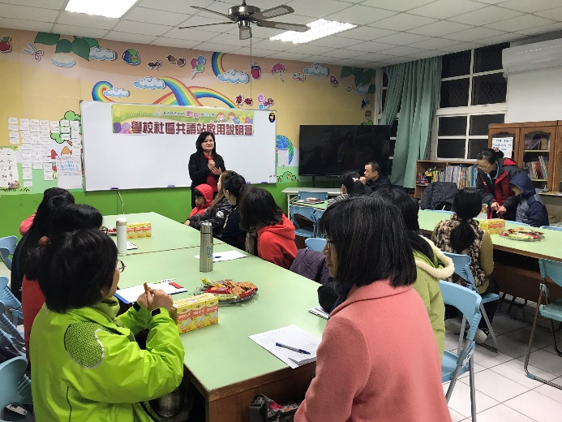 |  | 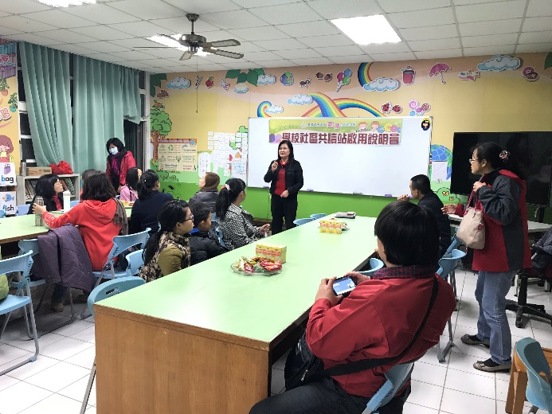
編號：03 | 項目：社區讀書會 | 編號：04 | 說明：社區讀書會
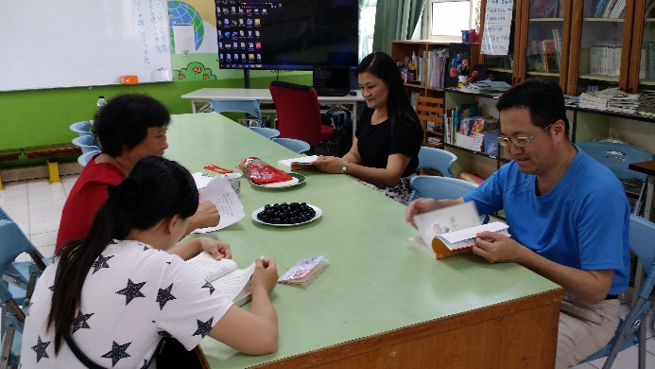 |  | 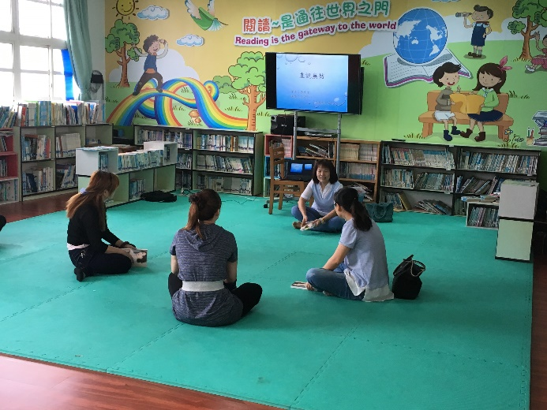
編號：05 | 說明：親子閱讀成長營 | 編號：06 | 說明：親子手作成長營
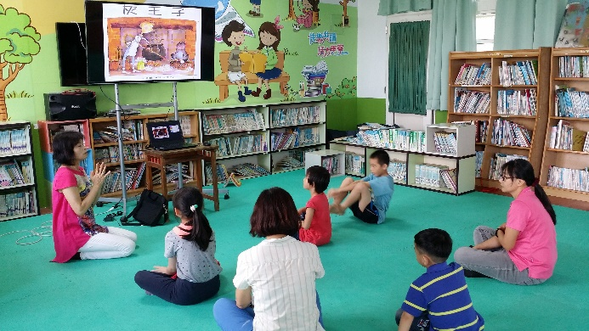 |  | 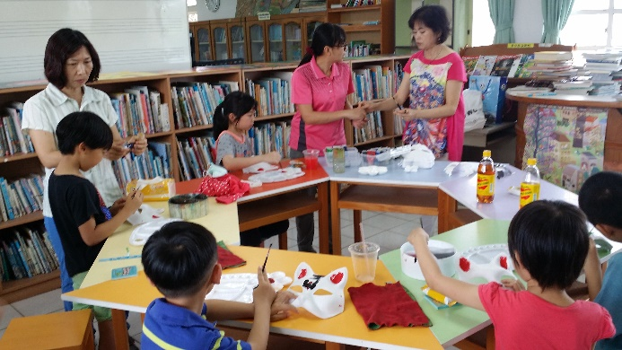

- 經費執行及採購辦理方式說明
經費執行
經費來源 |  | 經費(元) | 備註
國教署  核定經費 | 核定計畫經費(A) | 412,000 | (A)=B+C
 | 核定補助經費(B) | 370,800
 | 縣市配合款(C) | 41,200
其它自籌(D) |  | 0 | 自籌經費來源：  _________________  (如無者，本欄免填)
共讀站總經費(E) |  | 412,000 | (E)=A+D

採購辦理方式
項次 | 辦理項目 |  | 經費(元)
1 | 規劃設計 | 是否執行勞務採購? | 發包金額
 |  | □ 是 否 | 決標金額
2 | 工程  發包 | 是否執行工程採購? | 發包金額
 |  | □ 是 否 | 決標金額
3 | 設備  採購 | 是否執行財物採購? | 發包金額 | 146,737元
 |  | 是  公開取得報價單或企劃書 | 決標金額 | 146,700元
4 |  | 共同供應契約採購-冷氣 | 決標金額 | 198,000元
5 |  | 逕洽廠商-圖書 | 決標金額 | 40,000元
6 |  | 逕洽廠商-筆電 | 決標金額 | 27,263元
 |  |  | 總計 | 411,963元

- 校園全區配置圖（請務必加上指北針示意）
請附上校園及樓層配置圖
紅色區塊標示共讀站位置 → 紅色箭頭說明開放動線
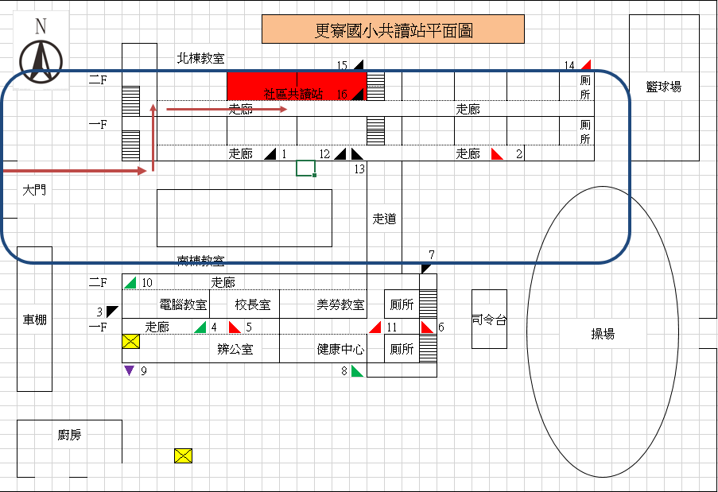
- 校園社區化-學校社區共讀站改造記錄
- 改造之【前、中、後】成果說明
編號：01 | 改造項目及位置：共讀站入口意向
改造前（現況） |  | 改造中（施工）
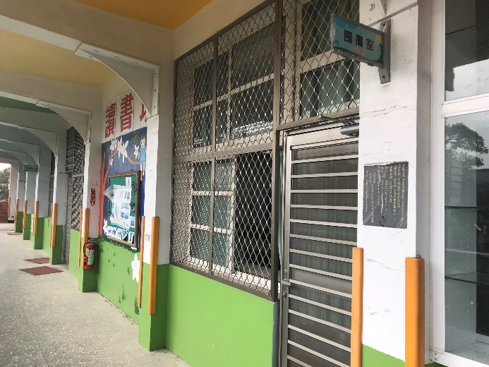 |  | 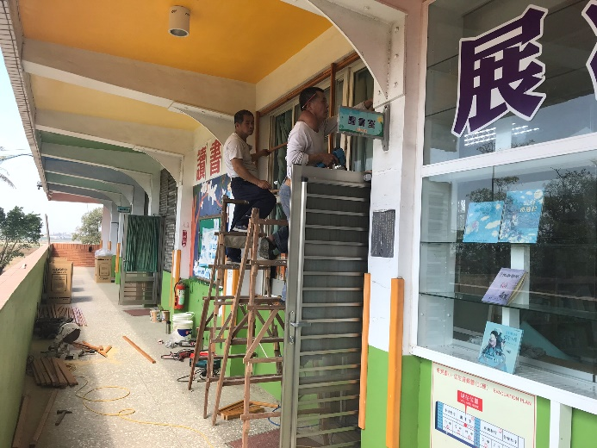
改造後（竣工）
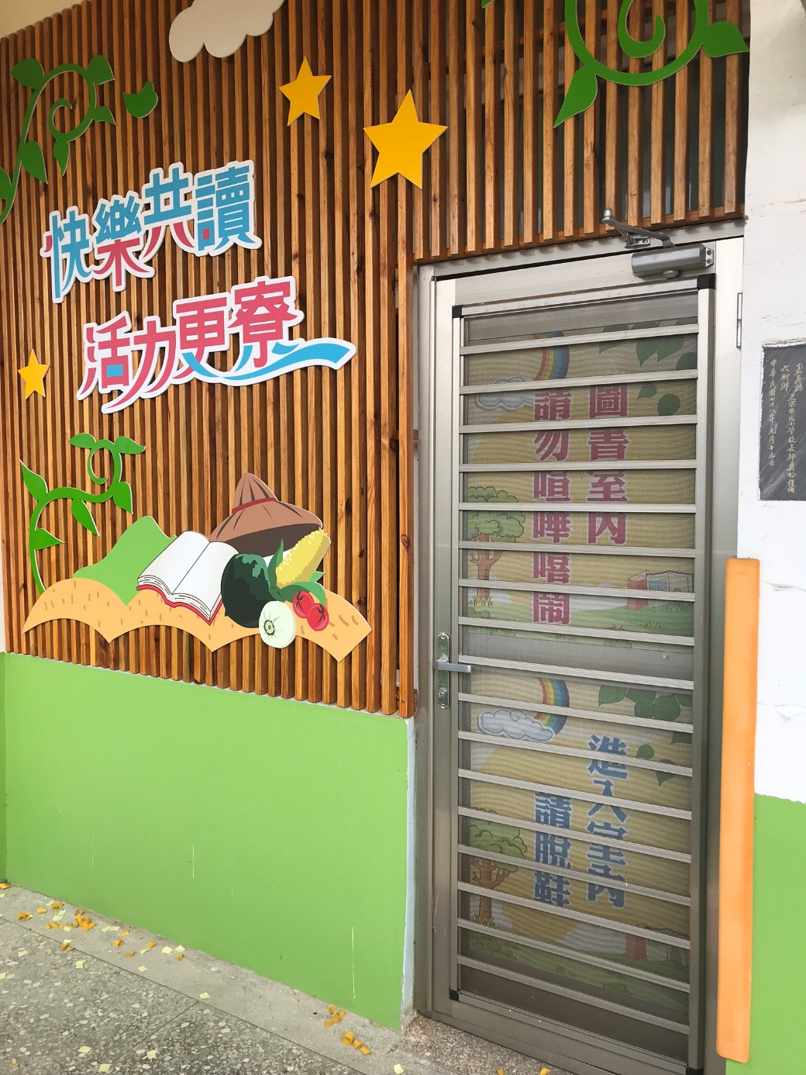

編號：02 | 改造項目及位置：前方牆面情境佈置
改造前（現況） |  | 改造中（施工）
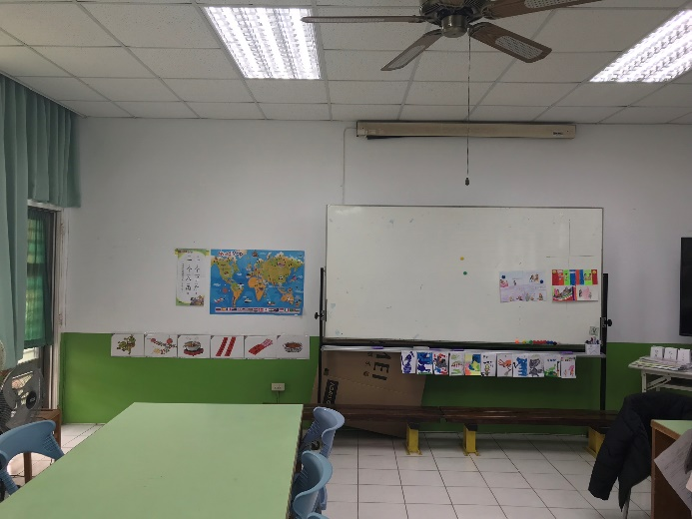 |  | 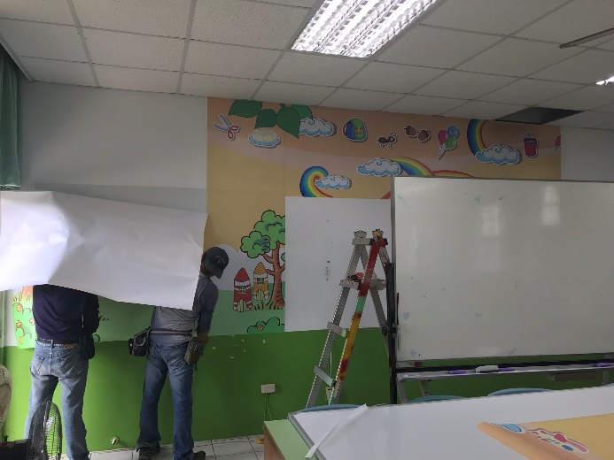
改造後（竣工）
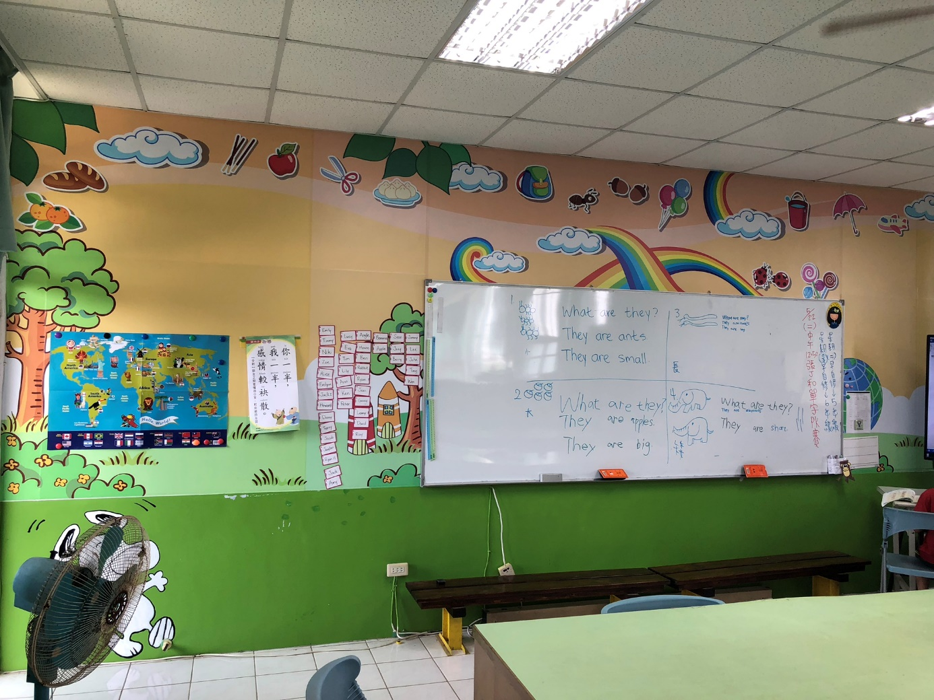

編號：03 | 改造項目及位置：後方牆面情境佈置
改造前（現況） |  | 改造中（施工）
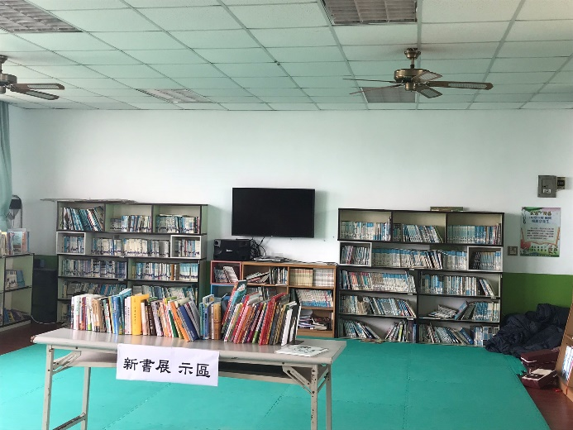 |  | 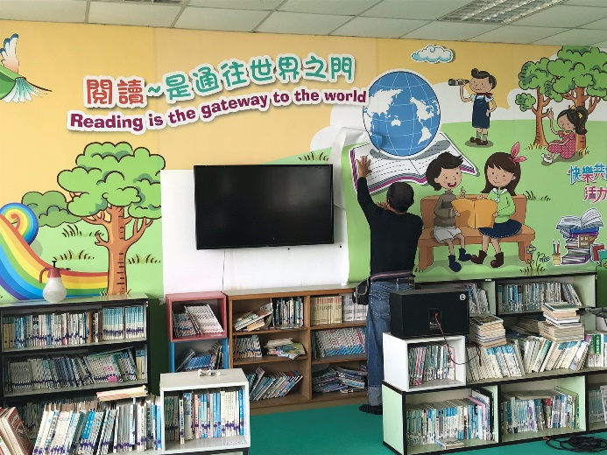
改造後（竣工）
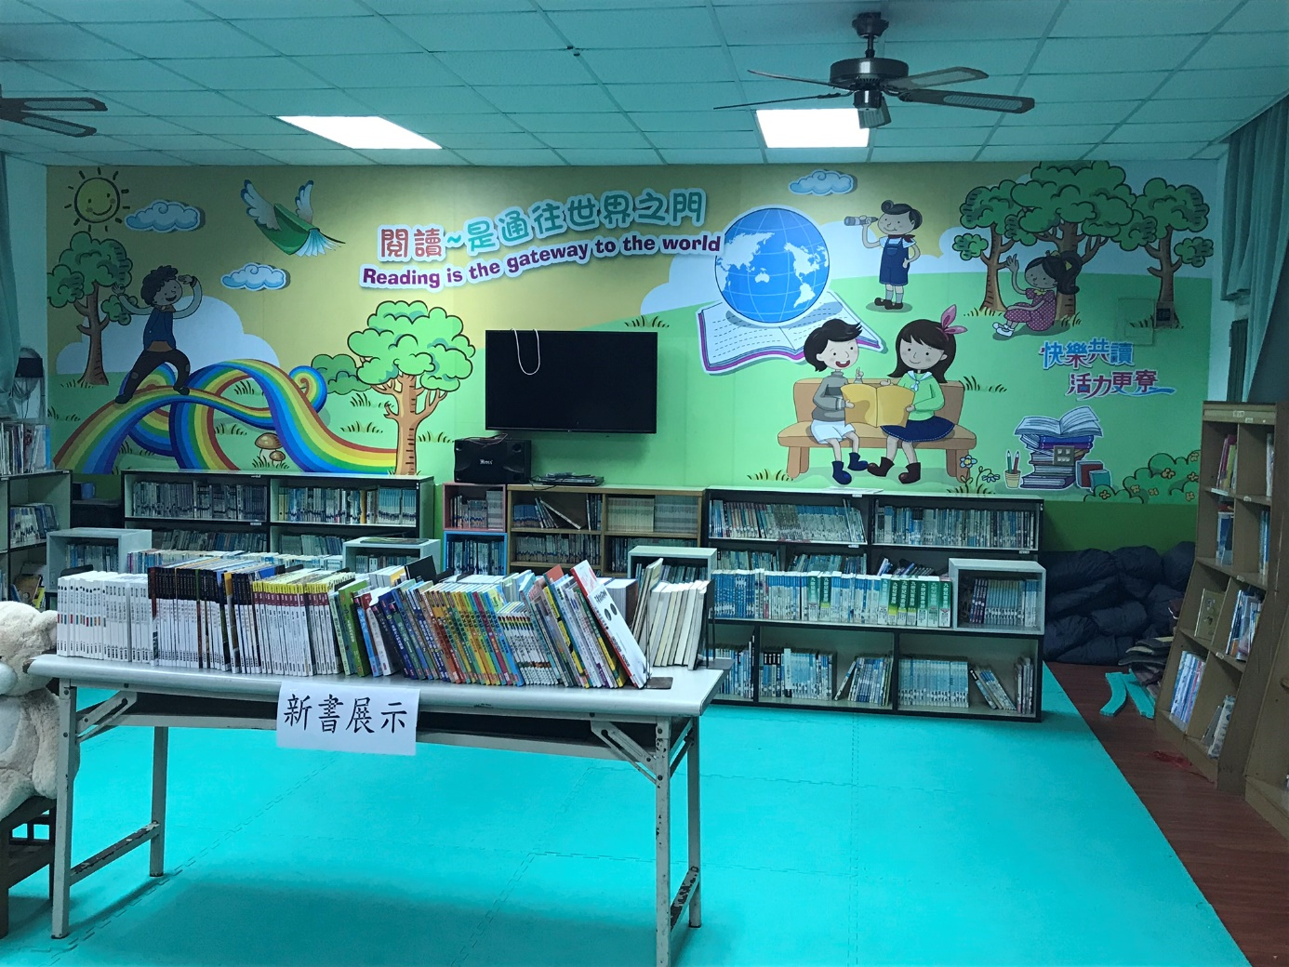

編號：04 | 改造項目及位置：左方牆面情境佈置
改造前（現況） |  | 改造中（施工）
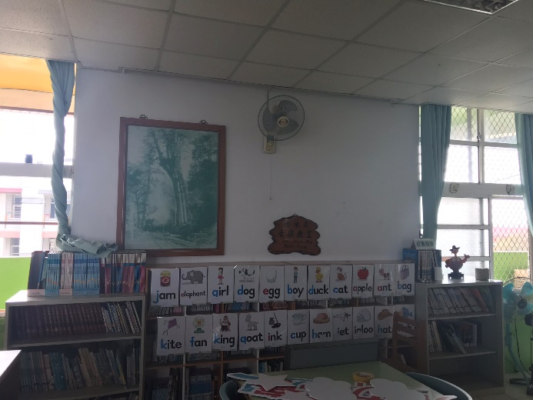 |  | 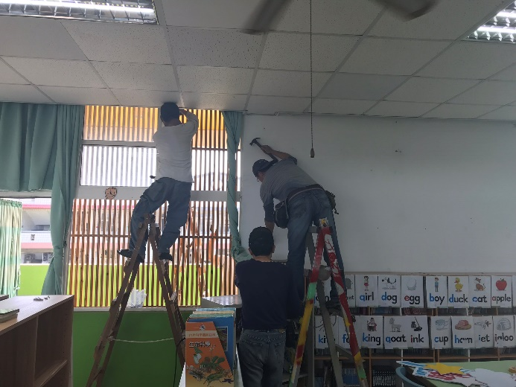
改造後（竣工）
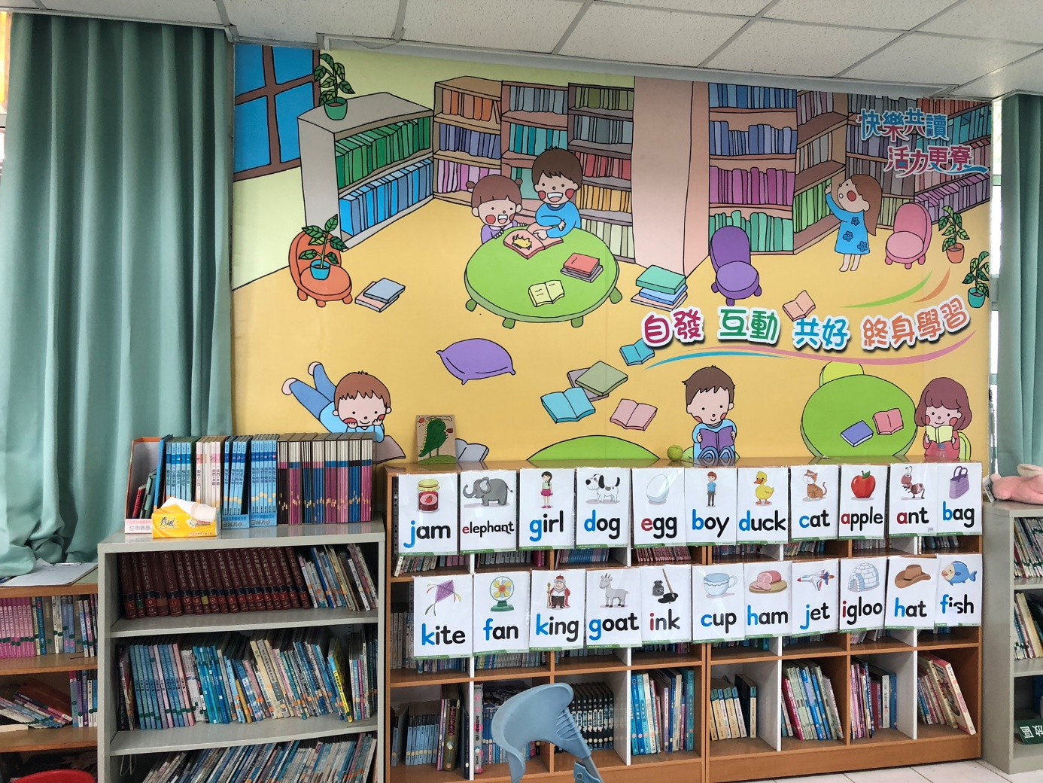

編號：05 | 改造項目及位置：訂製活動式書櫃、鞋櫃
改造前（現況） |  | 改造中（施工）
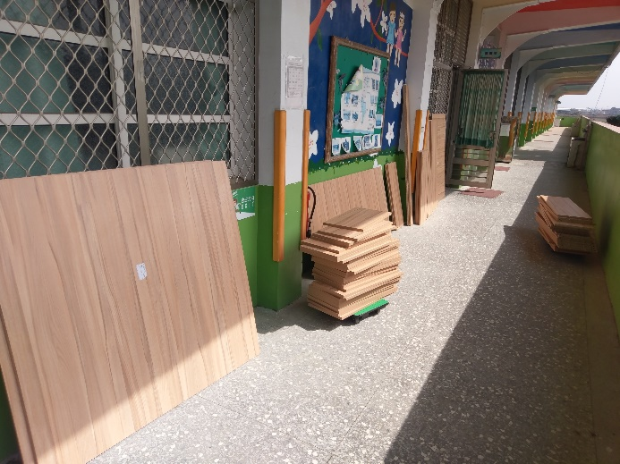 |  | 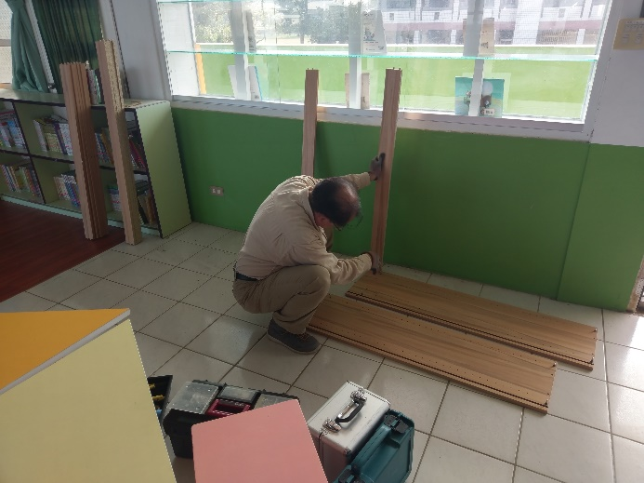
改造後（竣工）
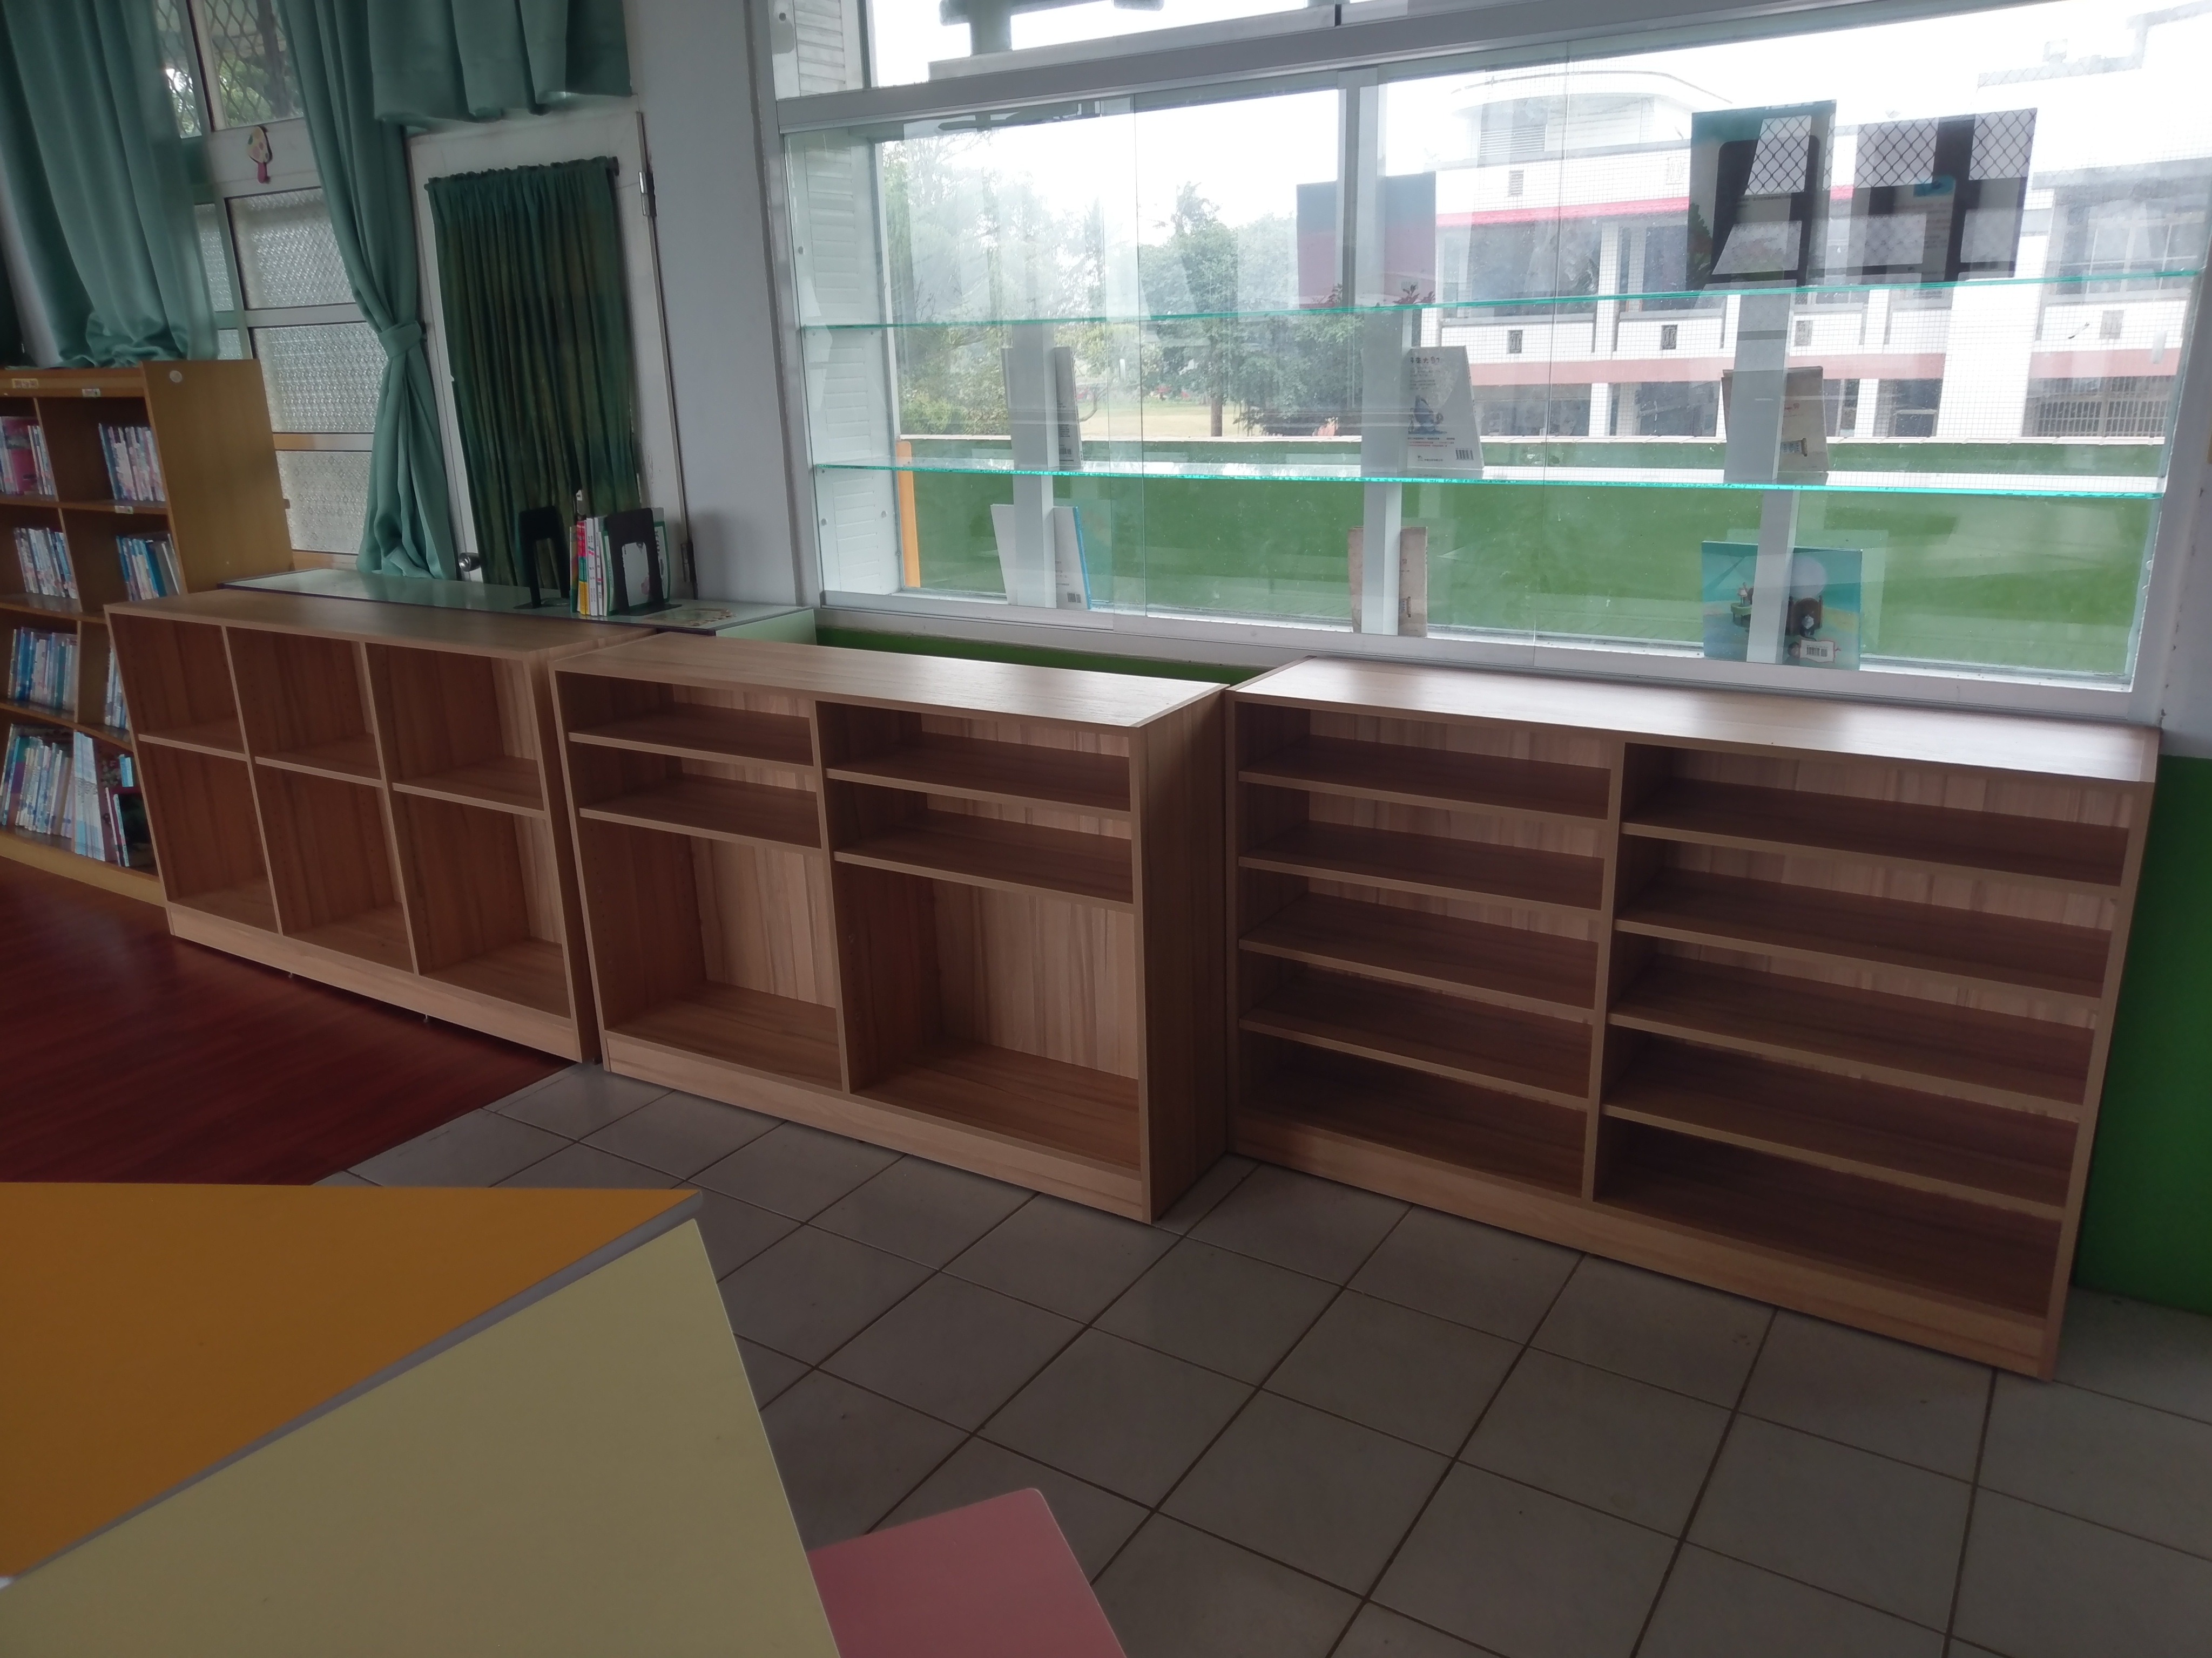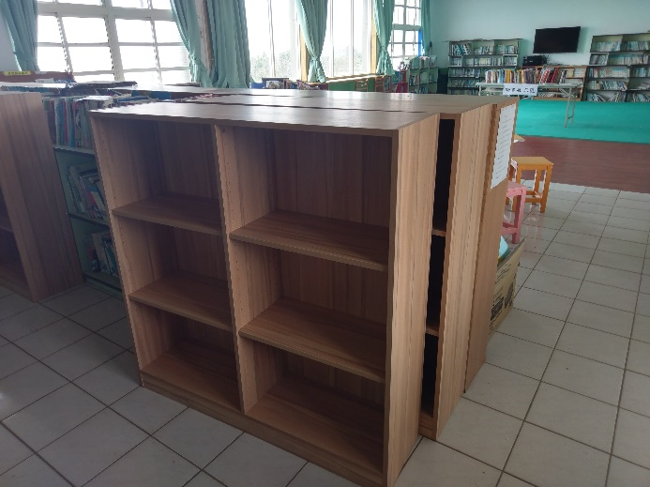
備註：表格如不敷使用，可自行增加。
- 改造之【設備】成果說明
編號：01 | 項目：安裝冷氣機 | 編號：02 | 項目：安裝冷氣機
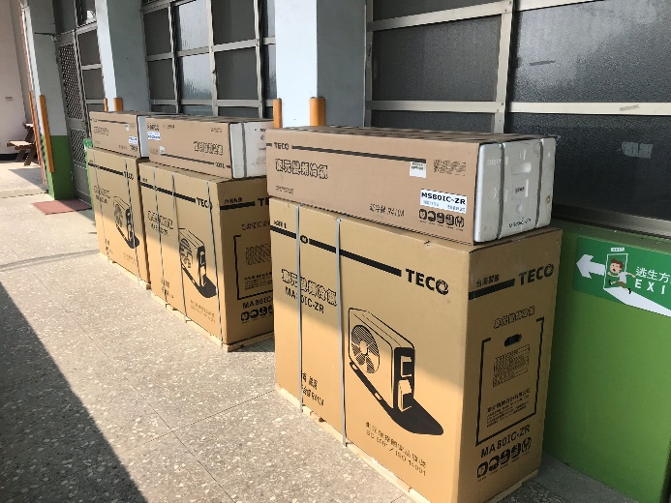 |  | 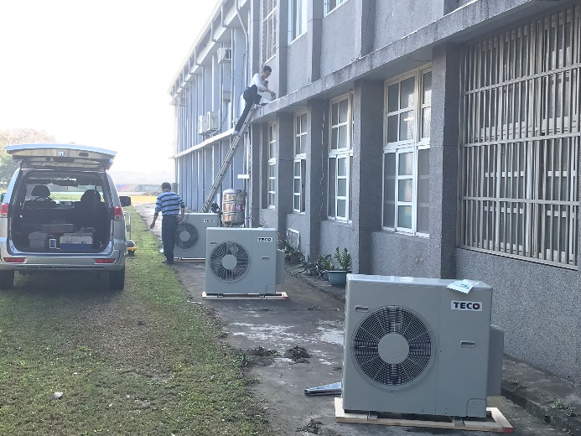
編號：03 | 項目：安裝冷氣機 | 編號：04 | 項目：安裝冷氣機
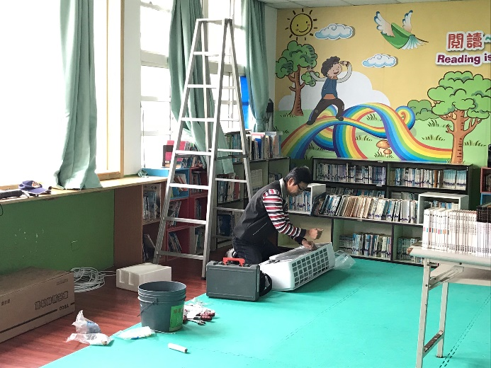 |  | 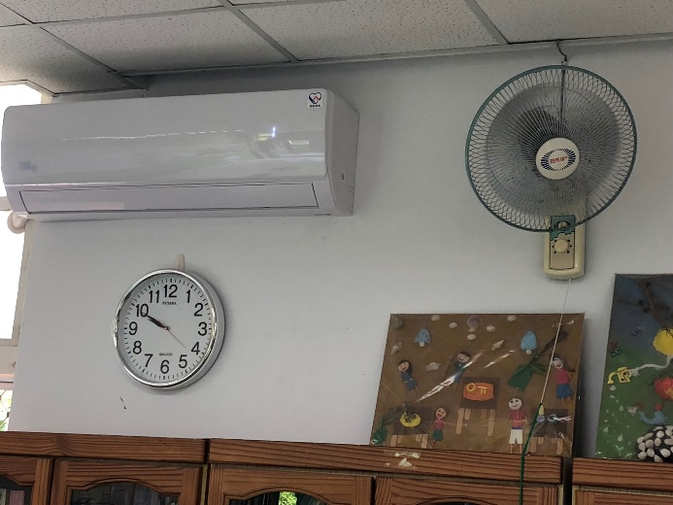
編號：05 | 項目：購買筆記型電腦 | 編號：06 | 項目：圖書一批
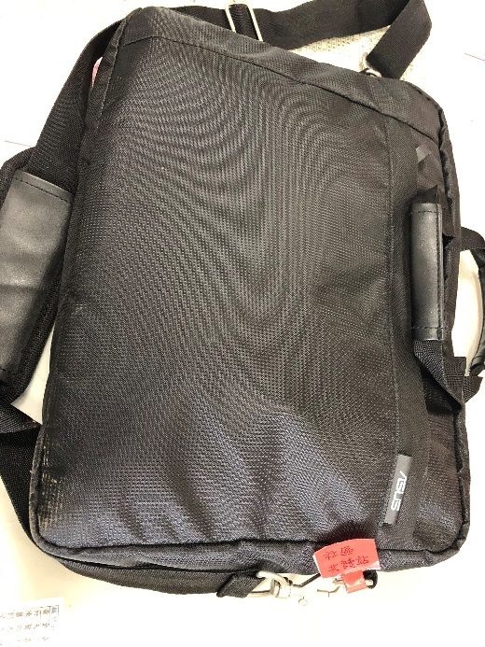 |  | 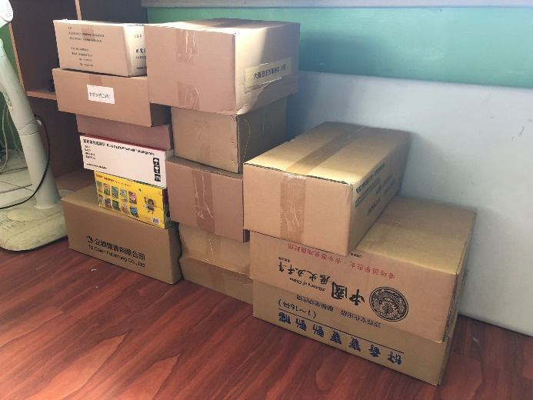
- 學校社區共讀站亮點介紹《須為至少三處不同位置之特色介紹》
學校社區共讀站亮點介紹
編號：01 | 亮點項目及位置：入口意象—活力更寮 快樂共讀
【亮點介紹簡述】
營造深具閱讀氛圍的圖書館入口意象，且在入口意象設計中融入社區產業文化意象(蔬菜水果意象)，改善與提升學校圖書館功能成為社區閱讀孵蛋培育之基地。
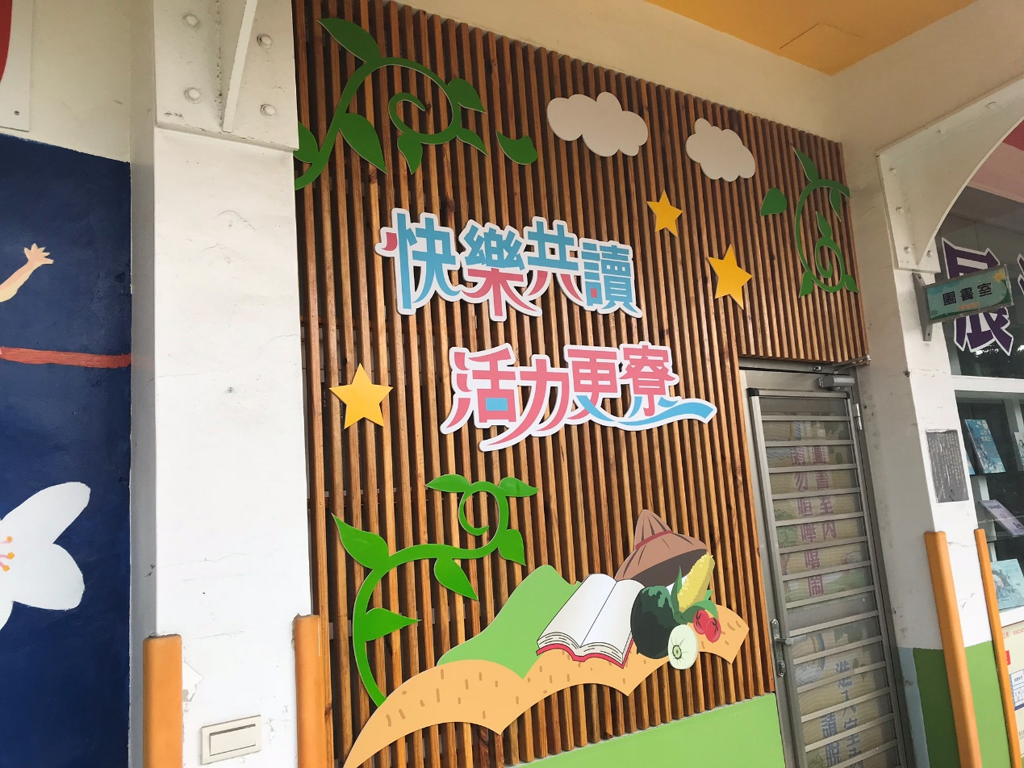

學校社區共讀站亮點介紹
編號：02 | 亮點項目及位置：牆壁貼圖
【亮點介紹簡述】
將原本素淨的白色壁面貼上閱讀意象的圖案貼圖與「活力更寮 快樂共讀」的意象，且融入12年國教的自發、互動、共好的終身學習氛圍意象，美化閱讀空間，讓社區民眾家長和學生利用圖書館閱讀時能有舒適與閱讀的氛圍。
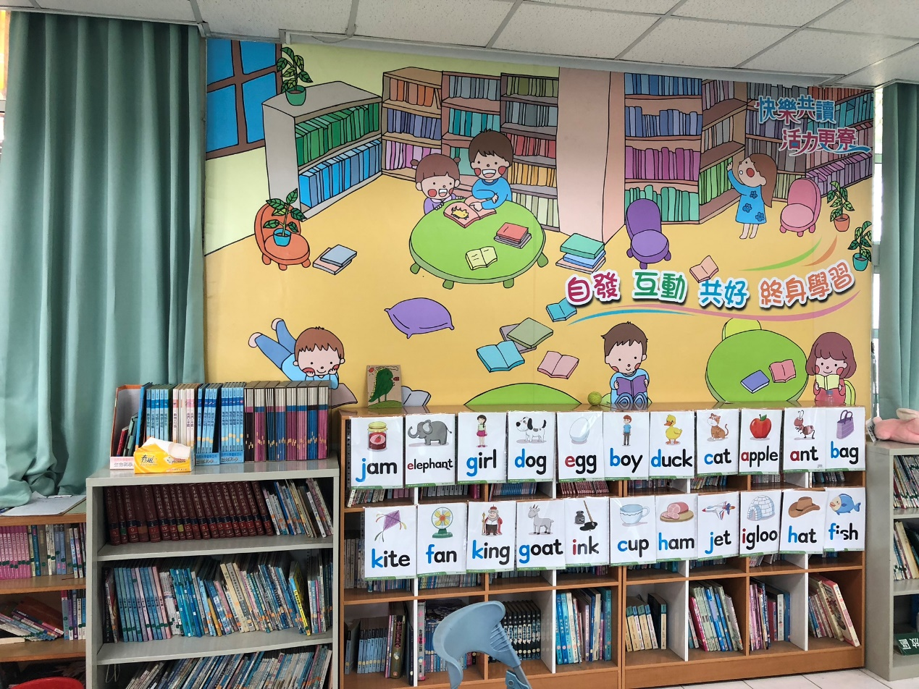

學校社區共讀站亮點介紹
編號：03 | 亮點項目及位置：增添圖書擴增閱讀內涵
【亮點介紹簡述】(100~150字)
- 添購40000元圖書，帶給學生新的書籍，創增閱讀興趣。
- 新書的挹注也給予教師閱讀推展新的活水。
3.同時培養課輔志工老師、鼓勵社區家長參加閱讀志工培訓，開辦課後輔導班、提供免費的課後陪讀、作業指導諮詢，讓國小學童走進圖書館不只是看書閱讀，也能學習到其他專長，同時獲得學校作業的輔導幫助。
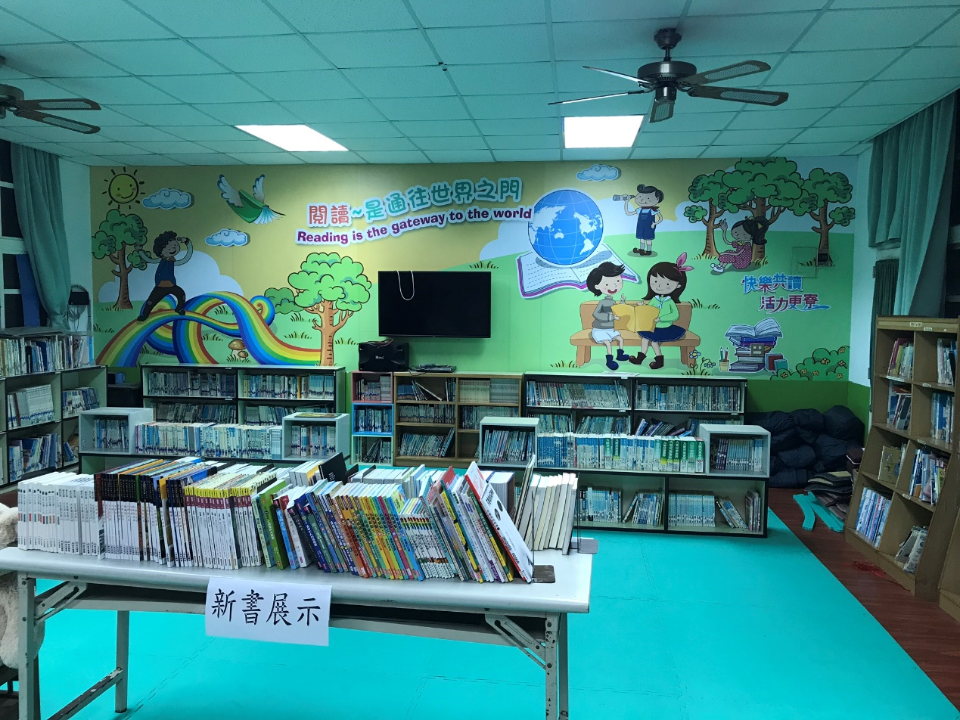

- 討論與建議
依據學校實況及具體執行計畫內容綜整說明，可包含改善情形、執行實況與遭遇困難及解決方針、計畫發揮之效益、計畫推動之期許、計畫推動之建議等。
一、改善情形
(一)在學校共讀站設置地點的入口意象上能彰顯在地產業特色與學校閱讀氛圍
融合形成善更田寮 活力共讀的美好意象。
(二)改善原有圖書館的牆面，藉由貼圖融入涵蓋12年國教目標的自發、互動、
共好理念以及社區共讀的學習型社區氛圍，提升社區活到老學到老的終身
學習氛圍。
(三)在共讀站空間裝設三台冷氣機，可以讓炎炎夏日閱讀教育推展或社區共讀
教育活動辦理不因夏日天氣炎熱影響參與者意願，營造更舒適的閱讀環境。
(四)增購一臺筆電及40000元的書籍，充實館藏書籍與方便推展數位閱讀使用。
二、執行實況
(一)利用5次的週六上午時間假共讀站辦理社區家長夫妻成長營活動。
(二)利用晚上辦理親職教育講座活動。
(三)暑假期間也在共讀站協助縣府辦理「本土語言教學支援人員培訓」研習。
(四)目前共讀站在開學期間正常運作，寒暑假會開放借還書活動。
三、遭遇困難
(一)礙於人力經費關係，週六日無法全天候開放，結合計畫進行假日不定期開
放，目前運作上還能符合社區需求。
(二)因為小校人力吃緊，在圖書館的經營與整理上比較繁重，偏鄉學校家長志
工招募不易，所以，遇到人力需求不足的困難。
四、解決方針
針對人力不足問題還是再持續招募圖書館共讀站家長志工。
五、計畫發揮之效益
(一)藉由環境及設施設備的改善，帶動社區休閒閱讀習慣的養成。
(二)提供社區民眾一處可以從事各種學習成長活動的場所，達成學校社區化的
教育目標。
六、計畫推動之期許
(一)提升社區終身學習習慣，帶動正當休閒生活讓閱讀美化人生。
(二)整體提升學校及社區圖書館環境，建構更舒適的學習環境。
七、計畫推動之建議
每所學校所在的社區均存在差異性，社區民眾需求不一，期望共讀站推展終身學習的美意能授權給學校因應地域性不同而發揮，勿硬性要求週六及週日一定要開放事宜。

- 資料使用同意書
106-109年度「教育部國民及學前教育署補助校園社區化改造計畫-校園社區共讀站」資料使用同意書

為配合個人資料保護法之規定並確保您的權益，請詳細閱讀下列106-109年度「國民及學前教育署補助校園社區化改造計畫-校園社區共讀站」之資料使用內容，並請於閱讀完畢後，簽名表示同意所載內容。
-------------------------------------------------------------------------------------------------
    - 本校所檢附的資料：學校名稱、所屬縣市、校長（代表人）、承辦人、聯絡人及聯絡資料，僅供本計畫相關活動使用、公開及寄送相關評審結果資料、進行後續篩選、追蹤、輔導，並得轉授權予第三人供學術研究使用。除經本校同意或法律另有規定外，教育部不得向第三人揭露或用於上述目的以外之用途。
    - 本校所提供之資料，勿有冒用、盜用其他個人資料、資料不實等情事。

聲明欄
本校確已詳閱本同意書所列之個資使用同意書內容，並同意遵守各項規定事項，謹此聲明。

學校名稱：嘉義縣更寮國小
報告書名稱：嘉義縣更寮國小-成果報告
校長（代表人）簽名： （請本人簽名）
學校機關用印：

中華民國107年9月7日
- 著作權授權同意書
106-109年度「教育部國民及學前教育署補助校園社區化改造計畫-校園社區共讀站」著作權授權同意書
一、授權內容：
  - 立授權書學校參與106-109年度「國民及學前教育署補助校園社區化改造計畫-校園社區共讀站」，以下簽名立書
本校報告書名稱：嘉義縣更寮國小-成果報告
無償授權主辦單位教育部得基於非營利之目的，不限時間與地域，進行紙本印刷、宣傳、展覽、書籍發表、數位化、重製等加值流程後收錄於資料庫，並以電子形式透過單機、網際網路、無線網路或其他公開傳輸方式，提供進行檢索、瀏覽、下載、傳輸、列印等。
  - 得公開運用於「國民及學前教育署補助校園社區化改造計畫-校園社區共讀站」活動期間所拍攝影像及影音紀錄等。
二、著作權聲明：
本授權書為非專屬授權，著作者仍擁有上述著作之著作權。立書之學校及著作者擔保本著作之原創性著作，有權依本授權書內容進行各項授權，且未侵害任何第三人之智慧財產權。
此致
教育部國民及學前教育署
學校名稱：嘉義縣更寮國小
報告書名稱：嘉義縣更寮國小-成果報告
校長（代表人）簽名： （請本人簽名）
學校機關用印：

中華民國107年9月7日

